

2VIFC302
CURSO 2025-2026
AUTOR/A:
Alba Vena García
TUTORÍA:
Luis de Blas
CONVOCATORIA:
<<Mes y año>>
:

GESTIONA
Desarrollo de Aplicaciones Multiplataforma

Tabla de contenidos
INTRODUCCIÓN 3
1. OBJETIVOS DEL PROYECTO 3
1.1. OBJETIVO GENERAL DEL PROYECTO 3
1.2. OBJETIVOS ESPECÍFICOS 3
2. ANÁLISIS Y DISEÑO 4
2.1. REQUISITOS FUNCIONALES 4
2.2. REQUISITOS NO FUNCIONALES 6
2.3. CASOS DE USO 6
2.3.1. DIAGRAMA DE CASOS DE USO 7
2.3.2. DESCRIPCIÓN DE LOS ACTORES 7
2.3.3. DESCRIPCIÓN DE LOS CASOS DE USO 8
2.4. MODELOS DE DATOS 9
2.4.1. DIAGRAMA E/R 10
2.4.2. DIAGRAMA DE CLASES 10
3. 2.5 DIAGRAMA DE PAQUETES 12
3.1. INTERFACES GRÁFICAS DE USUARIO 12
3.1.1. MAPA DE NAVEGABILIDAD 16
3. PLAN DE PRUEBAS 17
4. TECNOLOGÍAS EMPLEADAS 17
5. PLANIFICACIÓN Y PRESUPUESTO 18
5.1. DIAGRAMA DE GANTT 18
5.2. ESTIMACIONES DE COSTES 18
6. FUTURAS MEJORAS Y AMPLIACIONES 19
6.1. PROPUESTAS DE MEJORA Y AMPLIACIONES 19
6.2. IMPACTO Y RIESGO DE LOS CAMBIOS PROPUESTOS 19
7. RELACIÓN CON LOS MÓDULOS DEL CICLO 20
8. CONCLUSIONES 21
9. DESPLIEGUE DE LA APLICACIÓN 21
9.1. INSTALACIÓN 21
10. GUÍA DE ESTILOS Y MANUAL DE USUARIO 21
10.1. GUÍA DE ESTILOS 21
10.2. MANUAL DE USUARIO 21
11. WEBGRAFÍA Y FUENTES DE INFORMACIÓN 22

Índice de figuras
Figura 1. Diagrama de Casos de Uso 7
Figura 2. Diagrama Entidad/Relación 10
Figura 3. Diagrama de clases. 11
Figura 4. Diagrama de paquetes 12
Figura 5. Pantalla inicio sesión 13
Figura 6. Pantalla nueva FE – Profesor 13
Figura 7. Pantalla Consultar empresas – Administrador 14
Figura 8. Pantalla principal Estudiante 14
Figura 9. Pantalla principal Estudiante – Móvil 15
Figura 10. Pantalla Justificar falta – Estudiante - Móvil 15
Figura 11. Mapa de Navegabilidad 16
Figura 12. Diagrama de Gantt 19
Figura 13. Paleta colores 20
Figura 14. Logo Gestiona 22
Figura 15. Logo Centro Educativo 22

Índice de Iconos
Icono 1 23
Icono 2 23

INTRODUCCIÓN
El presente documento corresponde a la documentación del Proyecto Intermodular del CFGS en Técnico Superior de Desarrollo de Aplicaciones Multiplataforma.
Las Formaciones en Centros de Trabajo (FE) son los periodos de prácticas obligatorios que realizan los alumnos de Formación Profesional en empresas colaboradoras con el centro. En el Departamento de Informática y Comunicaciones de La Laboral, los alumnos de primer curso realizan una FE de aproximadamente tres semanas, mientras que los de segundo curso realizan una de casi tres meses durante el segundo trimestre. Durante este periodo, las empresas son responsables de trabajar y evaluar los Resultados de Aprendizaje de los módulos correspondientes, de forma que, al reincorporarse al centro, dichos contenidos ya han sido impartidos y calificados. La gestión de toda esta información —empresas, tutores, asignaciones, evaluaciones y documentación asociada— se realiza actualmente de forma manual o dispersa, lo que dificulta el seguimiento y control por parte del profesorado y la administración.
El objetivo principal de este proyecto es el desarrollo completo de la aplicación Gestiona, diseñada para la gestión de estas formaciones en empresas de trabajo. Se trata de una aplicación de escritorio, complementada con una aplicación móvil para el perfil Estudiante, que permite administrar de forma centralizada todas las FEs del departamento. El sistema contempla cuatro perfiles de usuario —Administrador, Profesor, Tutor de Empresa y Estudiante— cada uno con acceso únicamente a las funcionalidades que le corresponden, garantizando así la seguridad y la integridad de los datos.

OBJETIVOS DEL PROYECTO
En este apartado se describen los objetivos que se pretenden alcanzar con el desarrollo de la aplicación. Esos objetivos no solo buscan dar solución a un problema real de un Centro de Formación Profesional como La Laboral, sino también sirven como hoja de ruta para demostrar las competencias técnicas adquiridas durante el ciclo.

OBJETIVO GENERAL DEL PROYECTO
El objetivo general del proyecto es el desarrollo e implementación de un sistema de gestión integral que permita administrar las Formaciones en Centros de Trabajo de los ciclos formativos del Departamento de Informática y Comunicaciones del CIFP La Laboral de Gijón. La aplicación centraliza la información de estudiantes, empresas, tutores y documentación asociada, ofreciendo a cada perfil de usuario acceso a las funcionalidades que le corresponden en cualquier momento.

OBJETIVOS ESPECÍFICOS
Para alcanzar el objetivo general, se establecen los siguientes objetivos específicos:
- Gestión multiciclo: el sistema permitirá administrar simultáneamente los cuatro ciclos del departamento (DAW diurno, DAW vespertino, DAW a distancia y DAM), ya que todos realizan FEs en el mismo periodo académico y comparten la misma estructura de gestión.
- Cobertura de periodos: se gestionarán todos los periodos de FE posibles —primer y segundo curso, periodo ordinario y extraordinario— dado que no todos los alumnos realizan las prácticas en el mismo momento del curso.
- Arquitectura de roles: se implementará un sistema de autenticación con cuatro perfiles diferenciados (Administrador, Profesor, Tutor de Empresa y Estudiante), de forma que cada usuario acceda únicamente a la información y funcionalidades que le corresponden.
- Gestión documental: El sistema incluye un módulo de documentación que permite generar informes en PDF: una ficha de estudiante, un listado de FEs y un informe estadístico con datos del departamento. Los informes se generan automáticamente y se guardan en la carpeta de reportes de la aplicación.
- Desarrollo de interfaz: la aplicación contará con una interfaz gráfica de escritorio desarrollada con JavaFX, siguiendo una guía de estilos definida para garantizar coherencia visual y usabilidad.
- Multiplataforma: Además de la aplicación de escritorio, se ha desarrollado una aplicación móvil Android específica para el perfil Estudiante, centrada en la consulta de los datos de su FE y la visualización del calendario de asistencia mensual.
- Seguridad y contraseñas: El sistema almacena todas las contraseñas de forma segura mediante el algoritmo de hash BCrypt, garantizando que nunca se guardan en texto plano. La verificación se realiza en el proceso de login sin exponer las credenciales en ningún momento.

ANÁLISIS Y DISEÑO
En esta sección se establecen los requisitos que debe satisfacer la aplicación, y se comienza a definir su estructura.

REQUISITOS FUNCIONALES
ID | Nombre | Descripción | Prioridad
RF1 | Autenticación | El sistema debe permitir la autenticación de usuarios mediante credenciales (usuario y contraseña). En caso de error, se mostrará un mensaje indicativo | Alta
RF2 | Gestión de perfiles | El sistema gestionará cuatro perfiles de usuario: Administrador, Profesor, Estudiante y Tutor de Empresa. Cada perfil tendrá acceso únicamente a las funcionalidades que le corresponden. | Alta
RF3 | Gestión multitemporal | El sistema permitirá gestionar formaciones en empresa de distintos cursos académicos, no únicamente el curso actual, de forma que el historial de FEs anteriores quede accesible y consultable en el sistema. | Alta
RF4 | Gestión de periodos | El sistema gestionará todos los periodos de FE: primer y segundo curso, en periodo ordinario y extraordinario, ya que no todos los alumnos realizan las prácticas en el mismo momento del curso. | Alta
RF5 | Registro de características de FE | El sistema registrará los datos de cada FE: empresa asignada, periodo, y resultados de aprendizaje de cada módulo impartido en la formación | Alta
RF6 | Gestión documental | El sistema almacenará la documentación asociada a cada FE, generada por cualquiera de los perfiles de usuario (justificantes, evaluaciones, convenios). | Alta
RF7 | Interfaz gráfica de escritorio | El sistema dispondrá de una interfaz gráfica de usuario (GUI) para su uso en entorno Desktop. | Alta
RF8 | Aplicación móvil | El sistema dispondrá de una aplicación móvil específica para el perfil Estudiante, centrada en la consulta y gestión de su propia información | Alta
RF9 | Alcance departamental | La gestión quedará limitada al Departamento de Informática y Comunicaciones del CIFP La Laboral, abarcando los cuatro ciclos formativos: DAW diurno, DAW vespertino, DAW a distancia y DAM. | Alta
RF10 | Validación de datos | El sistema validará la entrada de datos en todos los formularios, indicando visualmente los campos incorrectos o vacíos. | Media
RF11 | Búsqueda y filtrado | El sistema permitirá realizar búsquedas y aplicar filtros en los listados de estudiantes, empresas y FEs. | Media
RF12 | Recuperación de contraseña | El sistema implementará un mecanismo de recuperación de contraseña mediante el envío de una nueva contraseña temporal al correo electrónico asociado a la cuenta del usuario. | Media
RF13 | Generación automática de contraseña | El sistema generará automáticamente una contraseña inicial para cada nuevo usuario, que deberá ser modificada en el primer acceso para garantizar la seguridad de la cuenta. | Media

REQUISITOS NO FUNCIONALES
ID | Nombre | Descripción | Prioridad
RNF01 | Arquitectura MVC | El proyecto seguirá una arquitectura basada en el patrón Modelo-Vista-Controlador, separando claramente las capas de datos, lógica de negocio y presentación. | Alta
RNF02 | Tecnología | El proyecto será implementado con Java 21 y Spring Boot como framework principal JavaFX para la interfaz de escritorio, y Kotlin con Android SDK para la aplicación móvil. | Alta
RNF03 | Persistencia de datos | El sistema garantizará la persistencia de datos mediante una base de datos relacional MySQL gestionada con Hibernate/JPA. | Alta
RNF04 | Seguridad de contraseñas | Las contraseñas de los usuarios serán almacenadas de forma segura mediante el algoritmo de hash BCrypt. | Alta
RNF05 | Usabilidad | La interfaz deberá ser intuitiva y seguir la guía de estilos definida en este documento utilizando una paleta de colores coherente, tipografía legible y componentes visuales consistentes en todas las pantallas. | Media
RNF06 | Accesibilidad | La interfaz deberá seguir criterios básicos de accesibilidad, como el uso de etiquetas descriptivas, iconografía con texto de apoyo y contraste de color suficiente. Las ventanas se adaptarán al tamaño de la pantalla del dispositivo. | Media
RNF07 | Documentación | El proyecto estará completamente documentado mediante este documento y comentarios JavaDoc en el código fuente. | Media
RNF08 | Control de versiones | El código fuente será gestionado mediante Git y alojado en un repositorio GitHub, con commits organizados por funcionalidades y versiones del proyecto, siguiendo el calendario de hitos establecido. | Media

CASOS DE USO
A continuación, se detallan los casos de uso que el aplicativo contempla y los actores que se relacionan con cada uno

DIAGRAMA DE CASOS DE USO
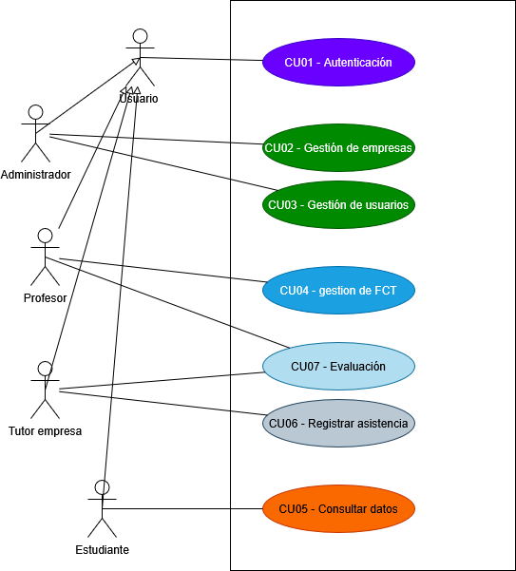

Figura 1. Diagrama de Casos de Uso

DESCRIPCIÓN DE LOS ACTORES
- Administrador: perfil único y con máximos privilegios. Es el responsable de la configuración y el mantenimiento global del sistema. Puede realizar cualquiera de las funcionalidades disponibles para los demás perfiles, además de las propias de su rol, como la gestión de usuarios y la administración del catálogo de empresas.
- Profesor: personas responsables de la tutoría de alguno de los grupos de los ciclos del departamento. Actúan como intermediarios entre la empresa y el alumno. En cada curso académico, uno de ellos asume el rol de Profesor Coordinador, siendo el encargado de asociar a cada estudiante con una empresa y un tutor de empresa para su FE.
- Tutor de Empresa: persona perteneciente a una empresa colaboradora, encargada de supervisar y tutorizar al estudiante durante su formación en el centro de trabajo. Es responsable de evaluar al alumno y de registrar las faltas de asistencia que se produzcan durante el periodo de FE.
- Estudiante: alumnado del departamento que realiza la FE en el periodo que le corresponde. A través de la aplicación puede consultar los datos de su formación, ver sus faltas de asistencia y subir justificantes desde la aplicación móvil.

DESCRIPCIÓN DE LOS CASOS DE USO
CU01 – Autenticación
Identificador | CU01
Nombre | Autenticación
Actores | Administrador, Profesor, Estudiante, Tutor de Empresa
Precondiciones | El usuario dispone de credenciales válidas (usuario y contraseña).
Flujo principal | 1. El usuario accede a la pantalla de inicio de sesión. 2. Introduce su nombre de usuario y contraseña. 3. El sistema verifica las credenciales contra la base de datos. 4. Si son correctas, el sistema redirige al menú correspondiente al perfil del usuario.
Postcondiciones | El usuario accede al sistema con su perfil correspondiente.
Flujo alternativo | 3a. Si las credenciales son incorrectas, el sistema muestra los campos en rojo y no permite el acceso.

CU02 – Gestión de empresas
Identificador | CU02
Nombre | Gestión de empresas
Actores | Administrador
Precondiciones | El usuario ha iniciado sesión con perfil Administrador.
Flujo principal | 1. El administrador accede al apartado de gestión de empresas. 2. Puede crear una nueva empresa introduciendo nombre, dirección y teléfono. 3. Puede consultar el listado de empresas con buscador en tiempo real. 4. Puede seleccionar una empresa y modificar sus datos activando los campos con el icono de edición. 5. Guarda los cambios.
Postcondiciones | Los datos de la empresa quedan persistidos en la base de datos.
Flujo alternativo | 2a. Si un campo está vacío o no es válido, el sistema marca el campo en rojo y no permite guardar.

CU03 – Gestión de usuarios
Identificador | CU03
Nombre | Gestión de usuarios
Actores | Administrador
Precondiciones | El usuario ha iniciado sesión con perfil Administrador.
Flujo principal | 1. El administrador accede al apartado de gestión de usuarios. 2. Puede crear un nuevo usuario seleccionando su perfil (Profesor, Estudiante, Tutor de Empresa). 3. Introduce los datos requeridos según el perfil. 4. El sistema genera una contraseña inicial automáticamente. 5. Puede modificar o eliminar usuarios existentes.
Postcondiciones | El usuario queda registrado en el sistema con su perfil y credenciales.
Flujo alternativo | 3a. Si algún campo obligatorio está vacío o con formato incorrecto, el sistema lo indica visualmente.

CU04 – Gestión de FE
Identificador | CU04
Nombre | Gestión de FE
Actores | Profesor (Coordinador)
Precondiciones | El usuario ha iniciado sesión con perfil Profesor. Existen empresas y estudiantes registrados.
Flujo principal | 1. El profesor accede al apartado de gestión de FEs. 2. Selecciona un estudiante y una empresa. 3. Asigna el periodo (ordinario/extraordinario, 1º/2º curso) y las fechas. 4. Indica los resultados de aprendizaje de cada módulo que se trabajarán en la FE. 5. Guarda la FE.
Postcondiciones | La FE queda registrada y asociada al estudiante, empresa y tutor de empresa.
Flujo alternativo | 2a. Si no hay empresas registradas, el sistema informa al usuario.

CU05 – Consultar datos propios
Identificador | CU05
Nombre | Consultar datos propios
Actores | Estudiante
Precondiciones | El estudiante ha iniciado sesión. Tiene una FE asignada.
Flujo principal | 1. El estudiante accede a su pantalla principal. 2. Puede consultar los datos de su FE: empresa, tutor, fechas y periodo. 3. Puede consultar sus faltas de asistencia registradas. 4. Puede consultar sus datos personales.
Postcondiciones | El estudiante visualiza su información actualizada.
Flujo alternativo | 2a. Si no tiene FE asignada, el sistema le informa de que aún no tiene ninguna asignación.

CU06 – Registrar falta de asistencia
Identificador | CU06
Nombre | Registrar falta de asistencia
Actores | Estudiante, Tutor de Empresa
Precondiciones | El usuario ha iniciado sesión. Existe una FE activa.
Flujo principal | 1. El usuario accede al apartado de faltas de asistencia. 2. Selecciona la fecha de la falta. 3. Indica si está justificada o no. 4. Opcionalmente adjunta documentación justificante. 5. Guarda la falta.
Postcondiciones | La falta queda registrada y asociada a la FE correspondiente.
Flujo alternativo | 2a. Si la fecha ya tiene una falta registrada, el sistema lo indica.

CU07 – Evaluar estudiante
Identificador | CU07
Nombre | Evaluar estudiante
Actores | Profesor, Tutor de Empresa
Precondiciones | El usuario ha iniciado sesión. Existe una FE activa con el estudiante asignado.
Flujo principal | 1. El usuario accede al apartado de evaluación. 2. Selecciona el estudiante a evaluar. 3. Rellena el formulario de evaluación correspondiente a su perfil. 4. Guarda la evaluación.
Postcondiciones | La evaluación queda registrada y asociada a la FE.
Flujo alternativo | 3a. Si el formulario está incompleto, el sistema impide guardar e indica los campos pendientes.

MODELOS DE DATOS
En este apartado se define la estructura lógica y física de la información que maneja la aplicación.
A continuación, se presentan los diagramas que definen el almacenamiento y la relación entre las entidades del sistema, proporcionando una visión integral desde el diseño conceptual de la base de datos, hasta su implementación bajo el paradigma de la programación orientada a objetos.

DIAGRAMA E/R
El Diagrama Entidad/Relación representa la estructura conceptual de la base de datos, mostrando las entidades del sistema, sus atributos y las relaciones entre ellas junto con su cardinalidad. Este diagrama sirve como base para la creación del esquema físico de la base de datos MySQL.

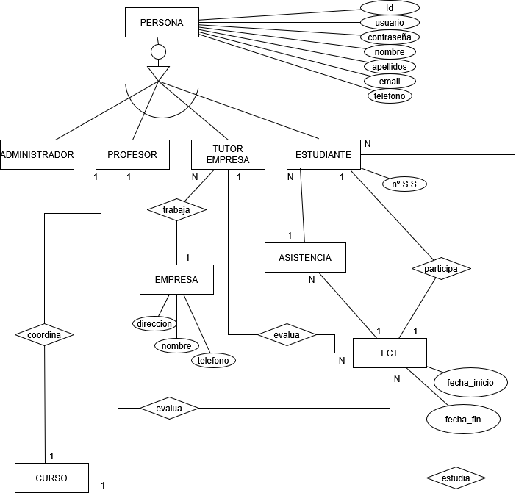
Figura 2. Diagrama Entidad/Relación

DIAGRAMA DE CLASES
El Diagrama de Clases representa la estructura del sistema bajo el paradigma de la programación orientada a objetos, mostrando las clases implementadas, sus atributos, métodos y las relaciones de herencia y asociación entre ellas. Este diagrama se corresponde directamente con las entidades JPA del paquete modelo.
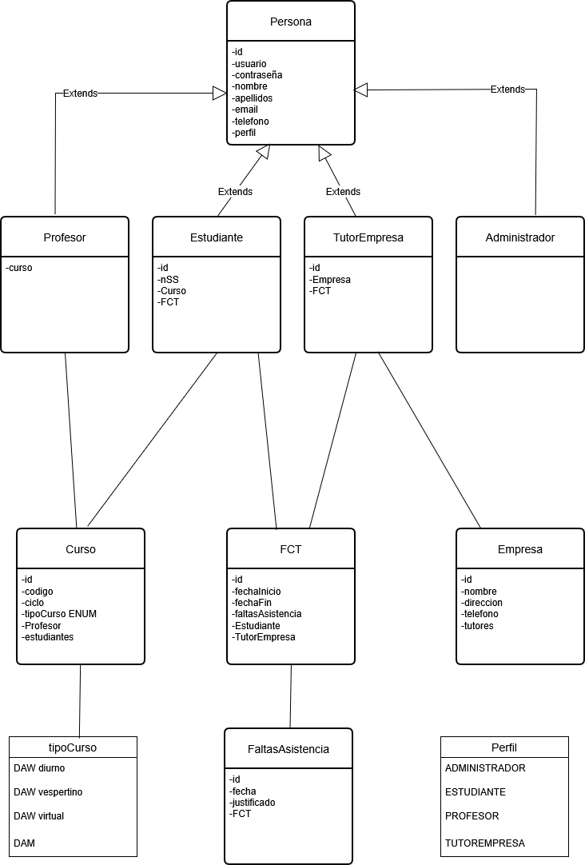
Figura 3. Diagrama de clases.

2.5 DIAGRAMA DE PAQUETES
El proyecto sigue una arquitectura en capas basada en el patrón MVC, organizada en los siguientes paquetes Java:
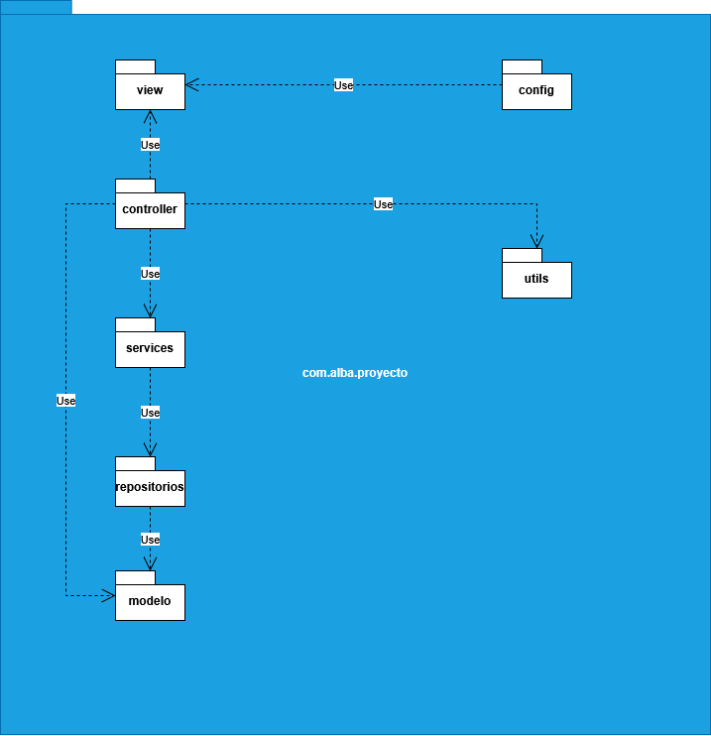
Figura 4. Diagrama de paquetes

INTERFACES GRÁFICAS DE USUARIO
A continuación, se muestran algunas de las pantallas disponibles en la aplicación de escritorio del aplicativo.
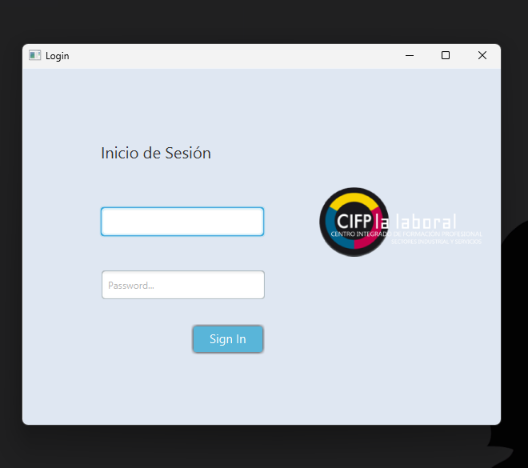
Figura 5. Pantalla inicio sesión

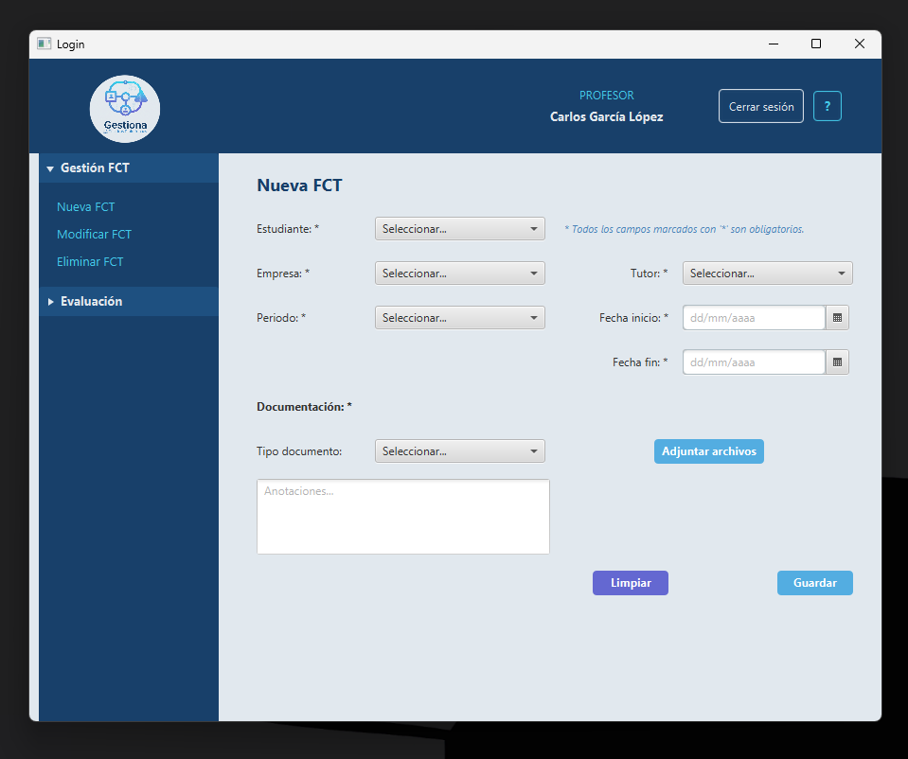
Figura 6. Pantalla nueva FE – Profesor

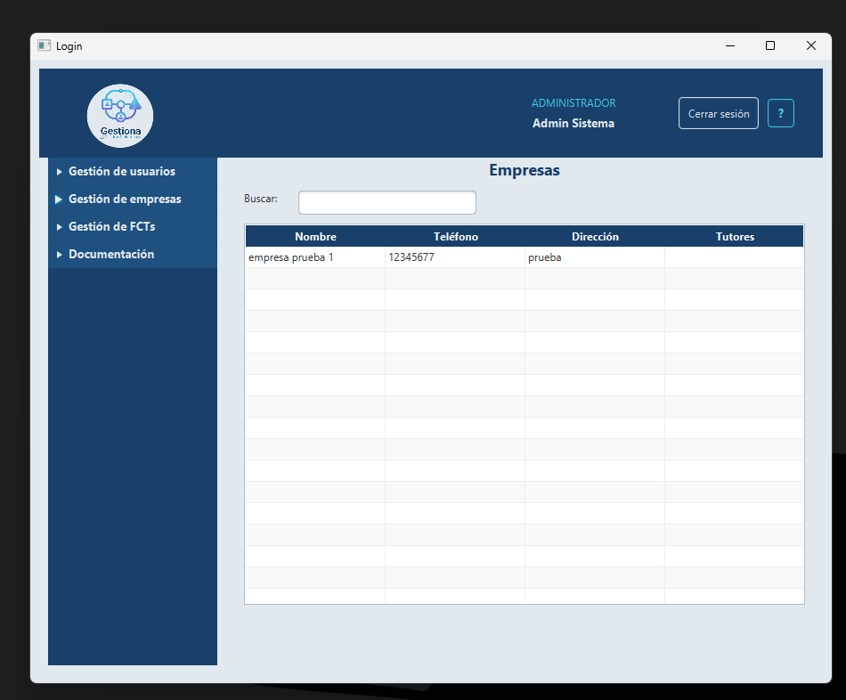
Figura 7. Pantalla Consultar empresas – Administrador

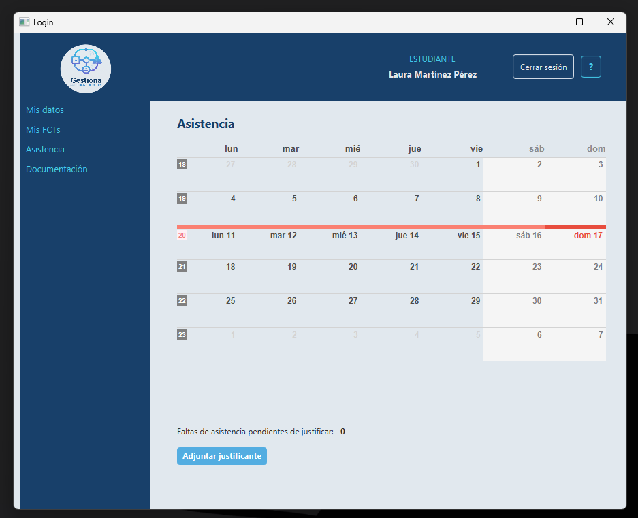
Figura 8. Pantalla principal Estudiante

También algunas de las pantallas propuestas para el usuario Estudiante en la aplicación móvil.
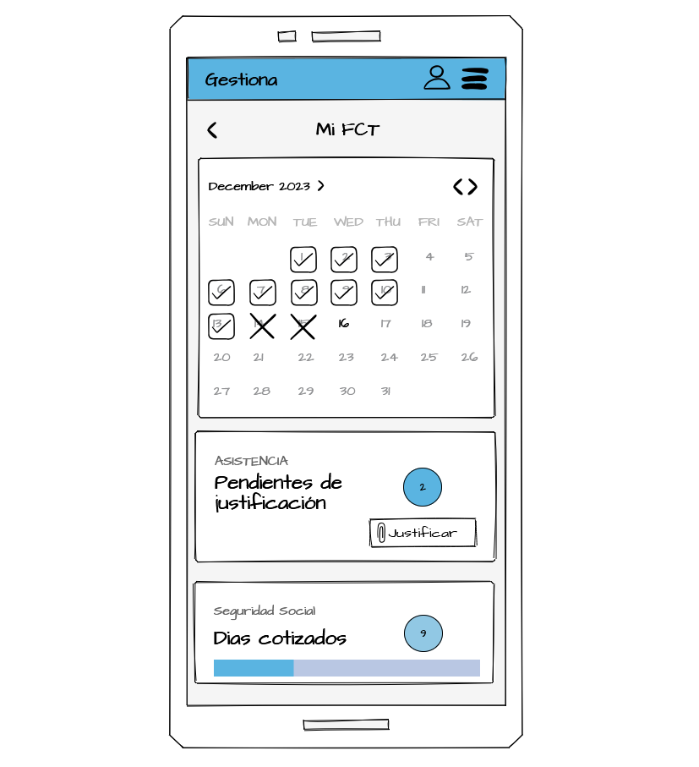
Figura 9. Pantalla principal Estudiante – Móvil

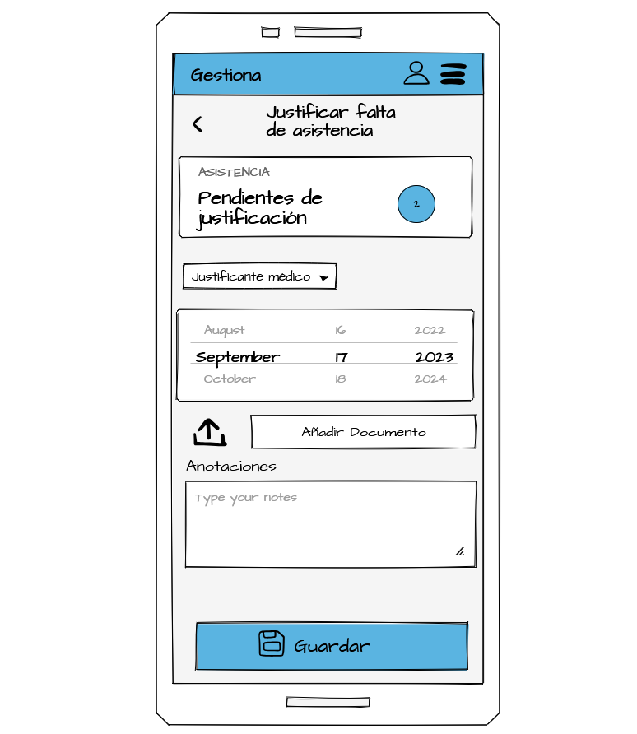
Figura 10. Pantalla Justificar falta – Estudiante - Móvil


MAPA DE NAVEGABILIDAD
El mapa describe la estructura completa de navegación de la aplicación, organizada en torno a los cuatro perfiles definidos: Administrador, Profesorado, Tutor de Empresa y Estudiante. Cada perfil accede a través de una pantalla de Login común y es redirigido automáticamente a su menú principal correspondiente. Desde cada menú, el usuario puede navegar a las distintas funcionalidades disponibles para su rol. Todas las pantallas disponen de un botón de cerrar sesión que devuelve al usuario a la pantalla de Login.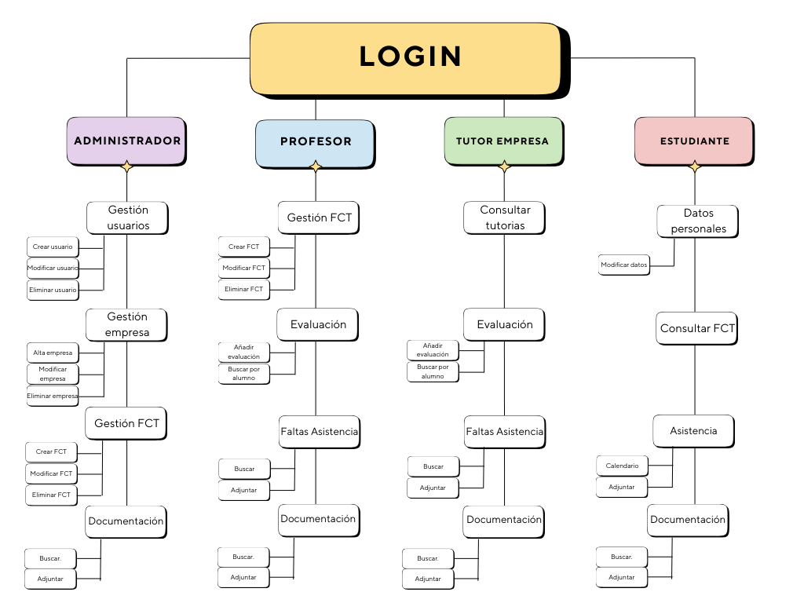
Figura 11. Mapa de Navegabilidad

Cada pantalla de gestión dispondrá de un botón “volver” que regresará a la pantalla con el menú propio de cada rol. Además, cada pantalla con menú “de rol” lateral, tendrá un acceso directo a cada sección y botón de “Cerrar sesión”.

PLAN DE PRUEBAS
El plan de pruebas del proyecto se recoge en un documento independiente adjunto a esta documentación. En él se define la estrategia de pruebas seguida, los tipos de pruebas realizadas y los casos de prueba concretos con sus resultados. Las pruebas contemplan los niveles unitario, de integración, funcional y de seguridad, aplicados sobre las principales funcionalidades de la aplicación.

TECNOLOGÍAS EMPLEADAS
En este apartado se describen las tecnologías utilizadas en el desarrollo del aplicativo.
Documentación:
- Mockflow: herramienta online utilizada para el diseño de los bocetos y prototipos de las interfaces gráficas de la aplicación antes de su implementación.
- Draw.io: herramienta online utilizada para la elaboración de los diagramas del proyecto: Entidad/Relación, Clases, Paquetes y Mapa de Navegabilidad.
- Microsoft Word: procesador de texto utilizado para la redacción y maquetación del presente documento de documentación técnica.
Lenguajes de programación y Frameworks:
- Java (JDK 21): lenguaje principal del proyecto, utilizado para implementar toda la lógica de negocio, las entidades del modelo y los servicios de la aplicación.
- Spring Boot: framework que actúa como contenedor de la aplicación, gestionando la inyección de dependencias, la configuración del contexto y la integración con la base de datos mediante JPA.
- Kotlin: lenguaje de programación utilizado para el desarrollo de la aplicación móvil Android, por su compatibilidad nativa con Android SDK y su sintaxis más concisa respecto a Java.
Gestión de la base de datos:
- XAMPP: paquete de software que incluye el servidor MySQL utilizado durante el desarrollo local de la aplicación, permitiendo gestionar la base de datos desde el panel de control de Apache.
- Hibernate/JPA: implementación del estándar JPA utilizada como ORM (Object-Relational Mapping), permitiendo mapear las clases del modelo directamente a tablas de la base de datos sin necesidad de escribir SQL manualmente.
IDEs y Herramientas de construcción:
- Eclipse (versión 2025-09): entorno de desarrollo principal utilizado para la implementación del proyecto Java con Spring Boot y JavaFX.
- Android Studio: entorno de desarrollo de Google utilizado para la implementación de la aplicación móvil del perfil Estudiante.
- Maven: herramienta de gestión y construcción del proyecto, utilizada para declarar y gestionar las dependencias del proyecto mediante el fichero pom.xml.
- GitHub: plataforma de alojamiento del repositorio Git del proyecto, utilizada para el control de versiones y el seguimiento de los hitos de entrega.
Diseño de interfaces:
- JavaFX: librería gráfica de Java utilizada para el desarrollo de la interfaz de escritorio, junto con Scene Builder para el diseño visual de los ficheros FXML.
- Scene Builder: herramienta visual de diseño de interfaces JavaFX que permite crear y editar los ficheros FXML de forma gráfica sin necesidad de escribir el XML manualmente.
- Android SDK: conjunto de herramientas y APIs de Google utilizado para el desarrollo de la aplicación móvil, proporcionando los componentes de interfaz y acceso a las funcionalidades del dispositivo.

PLANIFICACIÓN Y PRESUPUESTO
En este apartado se recoge la planificación temporal del proyecto mediante un diagrama de Gantt, así como una estimación de los costes asociados a su desarrollo completo.

DIAGRAMA DE GANTT
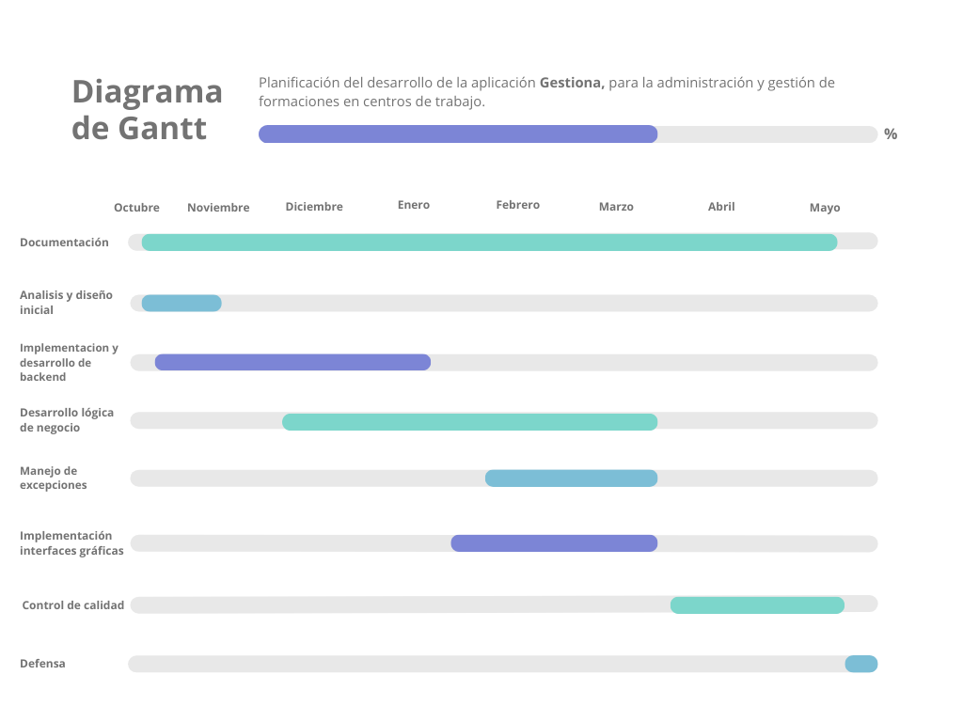
Figura 12. Diagrama de Gantt

ESTIMACIONES DE COSTES
A continuación, se recogen los costes estimados para el desarrollo completo del proyecto, considerando un equipo formado por una desarrolladora junior freelance con una dedicación de 40 horas semanales durante 15 meses, que es el tiempo estimado para la implementación total de la aplicación.
Concepto | Detalle | Coste
Personal | 15 meses x 4 semanas x 40 horas x 18€/h | 43.200€
Figma Professional | 15 meses x 14€/mes | 210€
Github Pro | 15 meses x 4€/mes | 60€
Servidor en la nube | 15 meses x 25€/mes | 375€
Eclipse IDE | Herramienta gratuita | 0€
Android Studio | Herramienta gratuita | 0€
Java JDK 21 | Licencia gratuita | 0€
TOTAL |  | 43.845€

FUTURAS MEJORAS Y AMPLIACIONES
A continuación, se recogen las principales propuestas de mejora y ampliación identificadas para versiones futuras de la aplicación Gestiona, partiendo de las especificaciones que hemos estipulado con anterioridad.

PROPUESTAS DE MEJORA Y AMPLIACIONES
Mejora 1 - Recuperación de contraseña: Implementar un mecanismo seguro de recuperación de contraseña mediante el envío de una contraseña temporal al correo electrónico asociado a la cuenta del usuario. El usuario recibiría un email automático con las nuevas credenciales y se le obligaría a cambiarlas en el primer acceso.
Mejora 2 - Notificaciones por correo electrónico: Implementar un sistema de notificaciones automáticas por email que informe a los usuarios ante eventos relevantes, como la asignación de una FE, el registro de una falta de asistencia o una evaluación pendiente de completar.
Mejora 3 – Registro y justificación de faltas de asistencia: implementar la gestión completa de asistencia durante el periodo de FE, permitiendo al tutor de empresa registrar las faltas desde su menú, y al estudiante justificarlas desde la aplicación móvil o de escritorio.
Mejora 4 – Evaluación: implementar el módulo de evaluación disponible para profesores y tutores de empresa, que permita registrar las calificaciones de los RAs de cada módulo trabajado durante las FEs.

IMPACTO Y RIESGO DE LOS CAMBIOS PROPUESTOS
Para cada mejora propuesta se analiza el impacto esperado en el sistema y los posibles riesgos asociados a su implementación.
Mejora 1 — Recuperación de contraseña
Impacto: mejora significativa en la usabilidad y autonomía del usuario, eliminando la dependencia del Administrador para restablecer credenciales manualmente.
Riesgo: requiere integrar un servicio de envío de correo electrónico y gestionar correctamente la caducidad de las contraseñas temporales para evitar vulnerabilidades de seguridad.
Mejora 2 — Notificaciones por correo electrónico
Impacto: mejora la comunicación entre los distintos perfiles de usuario y reduce el riesgo de que algún usuario no sea informado a tiempo de eventos relevantes.
Riesgo: requiere configurar un servidor de correo saliente y gestionar correctamente los errores de envío, además de garantizar que los correos no sean clasificados como spam.
Mejora 3 — Registro y justificación de faltas de asistencia
Impacto: permitiría centralizar en el sistema toda la gestión de asistencia durante el periodo de FE, evitando el uso de herramientas externas. El estudiante podría consultar sus faltas desde la app móvil y adjuntar justificantes directamente.
Riesgo: requiere implementar el almacenamiento de documentos adjuntos y definir el flujo de validación entre el tutor de empresa y el profesor.
Mejora 4 — Evaluación
Impacto: permitiría al tutor de empresa y al profesor registrar las evaluaciones directamente en el sistema en lugar de hacerlo en papel o con herramientas externas.
Riesgo: requiere diseñar el modelo de evaluación adaptado a los resultados de aprendizaje de cada módulo, lo que implica un esfuerzo de análisis considerable antes de la implementación.

RELACIÓN CON LOS MÓDULOS DEL CICLO
El Proyecto Intermodular integra y aplica los conocimientos adquiridos a lo largo del segundo curso del ciclo formativo. A continuación, se detalla la relación entre cada módulo y los elementos concretos del proyecto en los que se refleja.
Acceso a Datos Este módulo tiene una presencia central en el proyecto. La arquitectura del sistema no solo sigue el patrón MVC, sino que añade capas adicionales de repositorios y servicios, separando claramente la lógica de acceso a datos de la lógica de negocio. La persistencia se implementa mediante JPA/Hibernate, mapeando cada clase del modelo a su tabla correspondiente en MySQL. Se han creado repositorios específicos para cada entidad, con métodos de búsqueda personalizados.
Desarrollo de Interfaces Este módulo se refleja en múltiples aspectos del proyecto. Las interfaces gráficas de escritorio han sido desarrolladas con JavaFX, usando ficheros FXML diseñados con Scene Builder, siguiendo una guía de estilos coherente con paleta de colores, tipografía y estilos CSS definidos. Se ha desarrollado un componente personalizado (PasswordFieldValidado) que añade validación visual en tiempo real mediante borde rojo o verde, empaquetado como JAR e integrado en SceneBuilder. Además, se ha integrado una librería externa de calendario para la pantalla del perfil Estudiante, permitiendo visualizar las faltas de asistencia de forma gráfica sobre un calendario mensual. Esto demuestra la capacidad de incorporar y adaptar componentes de terceros al proyecto. El layout de cada pantalla ha sido diseñado con criterios de usabilidad y accesibilidad, usando los contenedores más adecuados según cada vista. Además, el código fuente está documentado mediante comentarios Javadoc, y la aplicación incluye un sistema de ayuda para orientar al usuario en cada pantalla. También se ha integrado la librería JasperReports para la generación de informes en PDF, incluyendo una ficha de estudiante, un listado de FEs y un informe estadístico con gráfico de tarta, lo que demuestra la capacidad de integrar herramientas externas en una aplicación JavaFX.
Programación Multimedia y Dispositivos Móviles Este módulo se refleja en el desarrollo de la aplicación móvil Android para el perfil Estudiante, implementada con Kotlin y Android SDK. La aplicación se comunica con la aplicación de escritorio mediante una API REST desarrollada con Spring Boot, usando Retrofit como cliente HTTP en el lado Android. Esto permite al estudiante autenticarse desde el móvil y consultar los datos de su FE y su calendario de asistencia mensual.
Programación de Servicios y Procesos Los contenidos de este módulo se aplican en varios aspectos del proyecto relacionados con la seguridad. El almacenamiento de contraseñas se realiza de forma segura mediante el algoritmo de hash BCrypt, implementado en la clase Transformador con el método hashPassword() y verificado con el método verificarPassword(), garantizando que las contraseñas nunca se almacenan en texto plano. Además, se ha desarrollado un endpoint REST con Spring Boot (ApiController) que expone los datos del estudiante a la aplicación móvil, gestionando la autenticación y la serialización de la respuesta en formato JSON.
Sistemas de Gestión Empresarial En este módulo se estudió el funcionamiento de sistemas ERP como Odoo, donde la gestión de usuarios con distintos roles y niveles de acceso es un concepto central. Esta misma lógica se aplica en Gestiona, donde los cuatro perfiles de usuario (Administrador, Profesor, Tutor de Empresa y Estudiante) tienen acceso únicamente a las funcionalidades que les corresponden, de forma similar a como se configuran los permisos en un ERP. Además, la división del sistema en módulos funcionales por rol —cada perfil tiene su propio menú y conjunto de operaciones— refleja la estructura modular característica de este tipo de sistemas empresariales.

CONCLUSIONES
(…)

DESPLIEGUE DE LA APLICACIÓN
(...)

INSTALACIÓN
(…)

GUÍA DE ESTILOS Y MANUAL DE USUARIO

GUÍA DE ESTILOS

MANUAL DE USUARIO
Este manual describe el funcionamiento de la aplicación Gestiona, desarrollada para la gestión de las Formaciones en Empresa del Departamento de Informática y Comunicaciones del CIFP La Laboral de Gijón. Va dirigido a los usuarios finales del sistema: Administrador, Profesor, Tutor de Empresa y Estudiante.
Requisitos del sistema
- Sistema operativo Windows 10 o superior.
- Java 23 instalado en el equipo.
- XAMPP con el servidor MySQL activo y la base de datos del proyecto importada.
- Conexión a la red local del centro para que la aplicación móvil pueda comunicarse con la aplicación de escritorio.

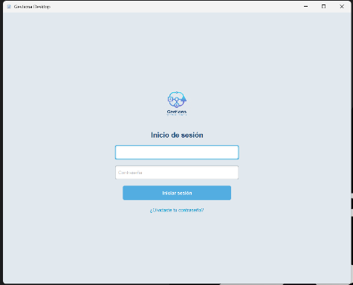
Acceso a la aplicación de escritorio

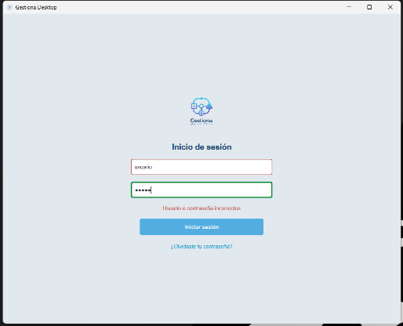
Al iniciar la aplicación se muestra la pantalla de inicio de sesión. El usuario debe introducir su nombre de usuario y su contraseña en los campos correspondientes y pulsar el botón Entrar. Si las credenciales son correctas, el sistema redirige automáticamente al menú correspondiente al perfil del usuario. Si son incorrectas, se muestra un mensaje de error bajo el formulario y no se permite el acceso. Para cerrar sesión, el usuario puede pulsar el botón Cerrar sesión situado en la barra superior en cualquier momento, lo que devuelve a la pantalla de inicio de sesión.

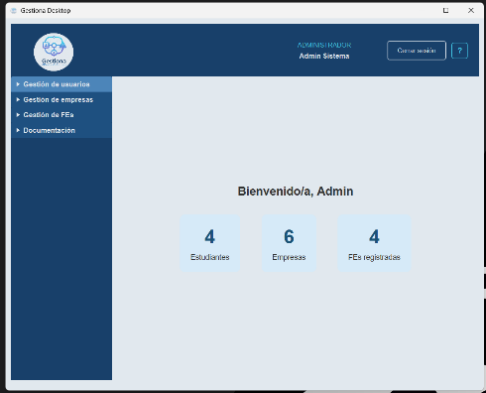
El Administrador tiene acceso completo a todas las funcionalidades del sistema. Al iniciar sesión accede a su pantalla principal, donde se muestra un panel de bienvenida con el número total de estudiantes, empresas y FEs registradas en el sistema.
El menú lateral izquierdo está organizado en cuatro secciones: Gestión de usuarios, Gestión de empresas, Gestión de FEs y Documentación.

Gestión de usuarios
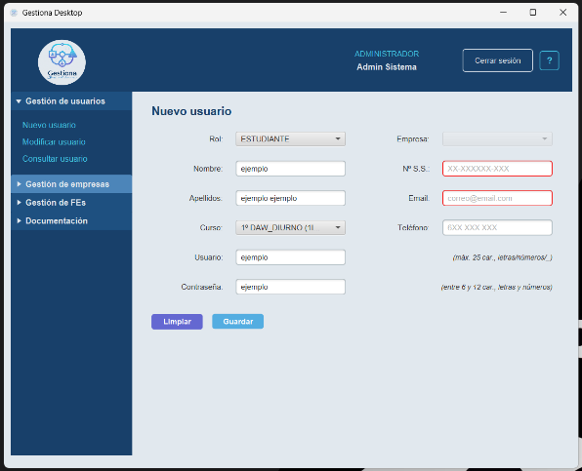
Desde esta sección el Administrador puede crear, modificar y consultar los usuarios del sistema.
Para crear un nuevo usuario, accede a Nuevo usuario. Debe seleccionar primero el rol del usuario en el desplegable, ya que los campos disponibles varían según el perfil: los Estudiantes requieren número de la Seguridad Social y curso, los Tutores de Empresa requieren una empresa asociada, y los Profesores requieren un curso. Una vez rellenados todos los campos obligatorios, se pulsa Guardar. Si algún campo tiene un formato incorrecto o el usuario o email ya existen en el sistema, el campo correspondiente se marca en rojo y no se permite guardar.
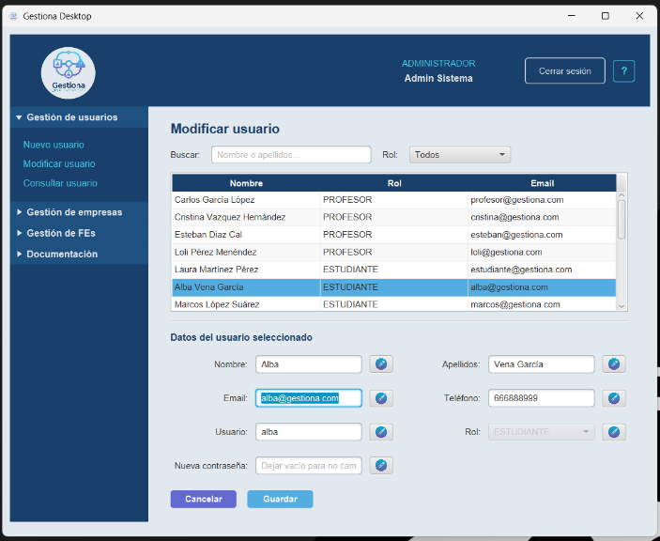

Para modificar un usuario existente, accede a Modificar usuario. Se muestra una tabla con todos los usuarios del sistema, filtrable por nombre y por rol. Al seleccionar un usuario en la tabla, se cargan sus datos en el formulario de la derecha. Los campos están bloqueados por defecto; para editar uno concreto hay que pulsar el icono de edición situado junto a él. Una vez hechos los cambios, se pulsa Guardar.
Para consultar los datos de un usuario sin modificarlos, accede a Consultar usuario. Funciona igual que la modificación, pero sin posibilidad de editar.

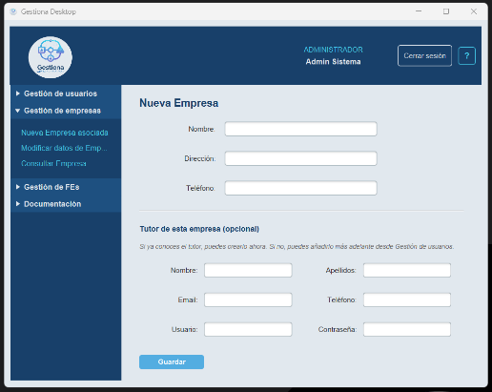
Gestión de empresas
Desde esta sección el Administrador puede crear, modificar y consultar las empresas colaboradoras.
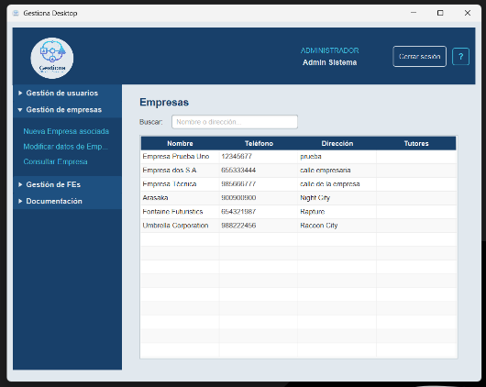
Para crear una nueva empresa, accede a Nueva empresa asociada. Se rellenan el nombre, la dirección y el teléfono. Opcionalmente se pueden introducir también los datos de un tutor de empresa asociado a ella. Si se rellenan los campos del tutor, el sistema creará también el usuario del tutor automáticamente al guardar la empresa.

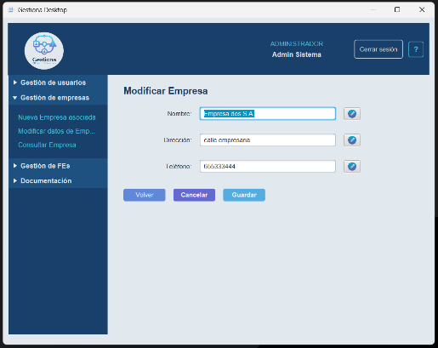
Para modificar una empresa existente, accede a Modificar empresa. Se muestra una tabla con todas las empresas, filtrable por nombre. Al hacer doble clic sobre una empresa, se cargan sus datos en el formulario. Los campos están bloqueados por defecto y se activan pulsando el icono de edición correspondiente.
Para consultar los datos de una empresa sin modificarlos, accede a Consultar empresa, que funciona igual que la modificación, pero en modo solo lectura.

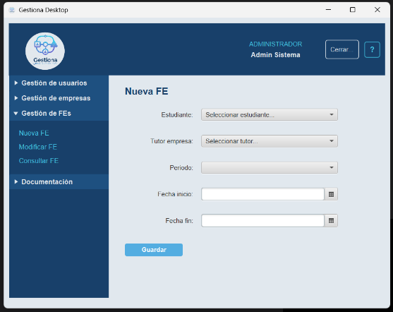
Gestión de FEs
Desde esta sección el Administrador puede crear, modificar y consultar las Formaciones en Empresa registradas.
Para crear una nueva FE, accede a Nueva FE. Debe seleccionar el estudiante, el tutor de empresa, el periodo y las fechas de inicio y fin. El sistema valida que la diferencia entre las fechas esté entre uno y cuatro meses, y comprueba que el estudiante no tenga ya una FE asignada en el mismo periodo antes de guardar.
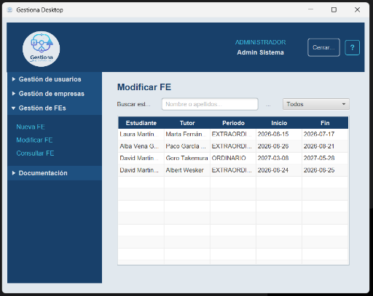
Para modificar una FE existente, accede a Modificar FE. Se muestra la tabla de FEs filtrable por nombre de estudiante y periodo. Al hacer doble clic sobre una FE se accede al formulario de modificación, donde se puede cambiar el tutor y las fechas.

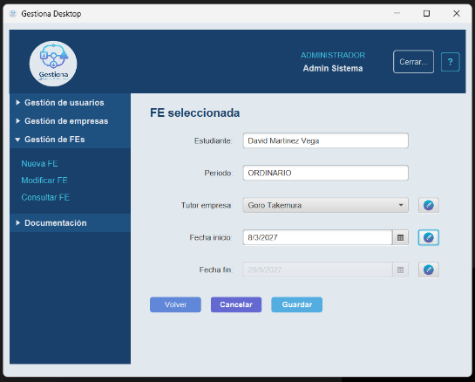
Para consultar los datos de una FE, accede a Consultar FE. Al hacer clic sobre una FE en la tabla se muestra su información completa en la parte inferior de la pantalla.

Documentación
Desde esta sección el Administrador puede generar los informes en PDF disponibles en el sistema. Al pulsar el botón correspondiente, el informe se genera automáticamente y se guarda en la carpeta reportes_generados dentro del directorio de la aplicación. Una vez generado, el sistema muestra un mensaje confirmando la ruta donde se ha guardado el archivo.
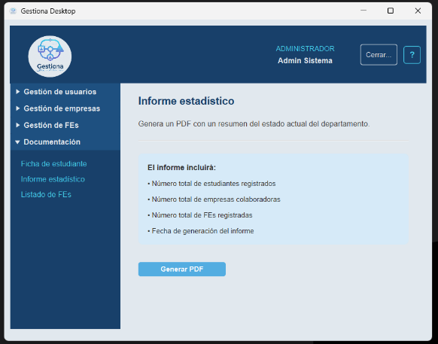
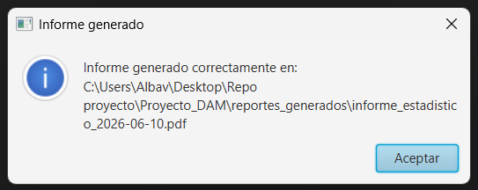
Los informes disponibles son los siguientes: el informe estadístico, que muestra un gráfico con el número de estudiantes con y sin FE asignada junto con los totales del sistema; el listado de FEs, que recoge todas las FEs registradas con los datos del estudiante, tutor y empresa; y la ficha de estudiante, que genera un documento con los datos personales y de FE de un estudiante concreto seleccionado en un desplegable.

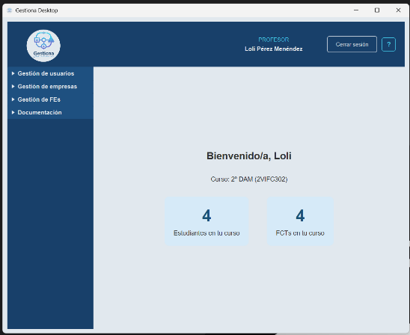
Al iniciar sesión el Profesor accede a su pantalla principal, donde se muestra un panel de bienvenida con su nombre, su curso asignado y el número de estudiantes y FEs correspondientes a ese curso.
El menú lateral está organizado en las mismas secciones que el Administrador, con la diferencia de que el Profesor solo puede gestionar usuarios con perfil Estudiante y Tutor de Empresa, no puede crear ni modificar otros Profesores.

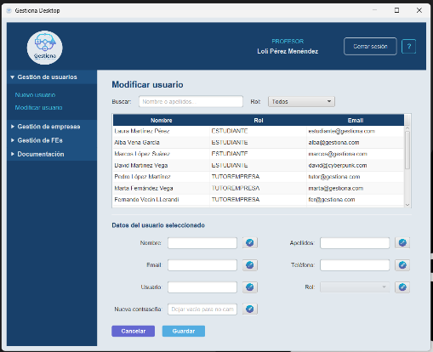
Gestión de usuarios
El funcionamiento es idéntico al del Administrador para los perfiles Estudiante y Tutor de Empresa. El Profesor puede crear, modificar y consultar estos usuarios siguiendo los mismos pasos descritos en el perfil Administrador.

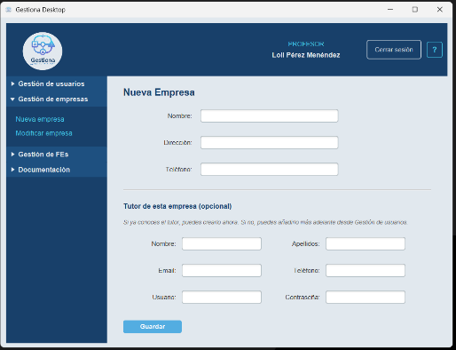
Gestión de empresas
El funcionamiento es idéntico al del Administrador. El Profesor puede crear, modificar y consultar empresas siguiendo los mismos pasos descritos anteriormente.

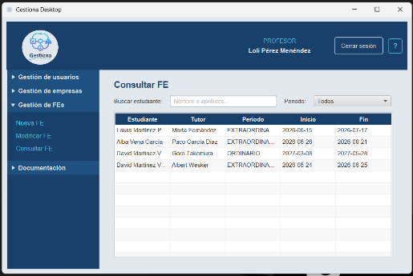
Gestión de FEs
El funcionamiento es idéntico al del Administrador. El Profesor puede crear, modificar y consultar FEs siguiendo los mismos pasos descritos anteriormente.

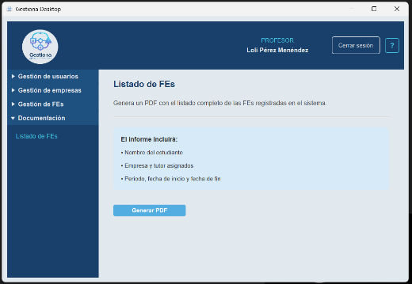
Documentación
El Profesor tiene acceso al listado de FEs en PDF. El funcionamiento es el mismo que en el perfil Administrador.

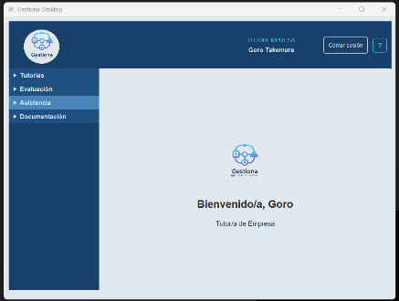
Al iniciar sesión el Tutor de Empresa accede a su pantalla principal, donde se muestra un panel de bienvenida con su nombre y su rol.
El menú lateral contiene una única sección operativa: Tutorías.

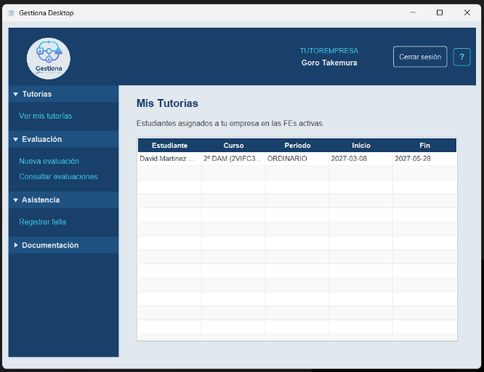
Tutorías
Al acceder a esta sección se muestra una tabla con todas las FEs asignadas al tutor que ha iniciado sesión. La tabla muestra el nombre del estudiante, el periodo y las fechas de inicio y fin de cada FE.
Desde esta misma sección el tutor puede generar un listado en PDF con todas sus FEs pulsando el botón Generar listado. El archivo se guarda automáticamente en la carpeta reportes_generados y el sistema muestra un mensaje confirmando la ruta donde se ha guardado. Si el tutor no tiene ninguna FE asignada, el sistema muestra un aviso y no genera el archivo.

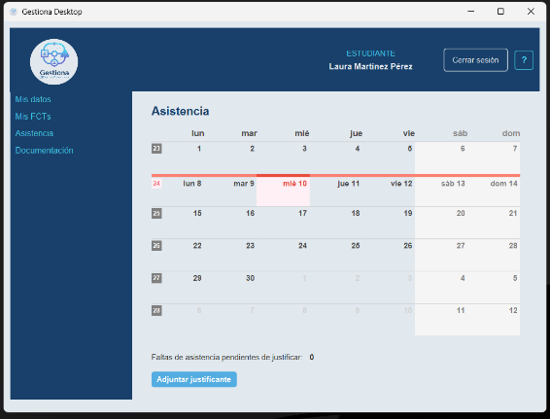
Al iniciar sesión el Estudiante accede a su pantalla principal, donde se muestra su calendario de asistencia mensual con la semana actual resaltada.
El menú lateral contiene tres secciones: Mis datos, Mi FE y Documentación.

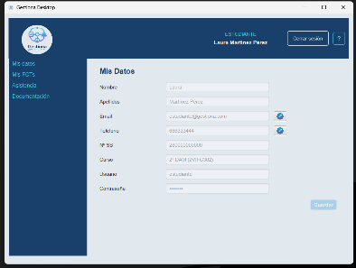
Mis datos


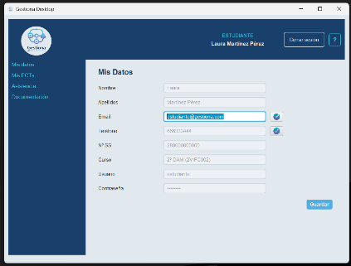
Al acceder a esta sección se muestran los datos personales del estudiante: nombre, apellidos, email, teléfono, número de la Seguridad Social, curso y usuario. La mayoría de los campos están bloqueados para evitar modificaciones accidentales. Para editar un campo concreto hay que pulsar el icono de edición situado junto a él. Una vez hechos los cambios, se pulsa Guardar.

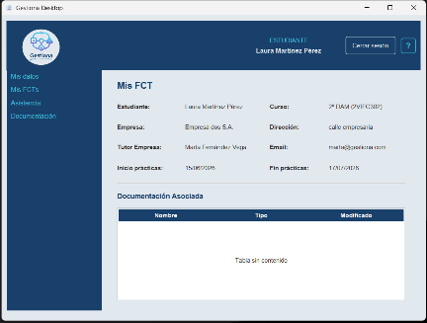
Mi FE
Al acceder a esta sección se muestran los datos de la FE asignada al estudiante: empresa, tutor de empresa, periodo y fechas de inicio y fin. Si el estudiante aún no tiene una FE asignada, el sistema muestra un mensaje informativo.

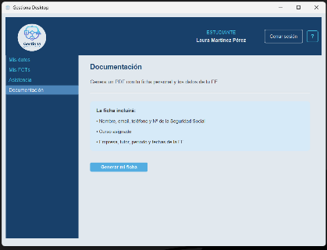
Documentación
Desde esta sección el estudiante puede generar su ficha en PDF pulsando el botón Generar ficha. El archivo se guarda automáticamente en la carpeta reportes_generados y el sistema muestra un mensaje confirmando la ruta donde se ha guardado.

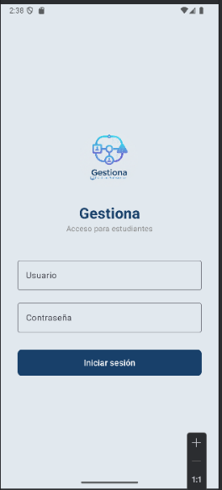
Aplicación móvil

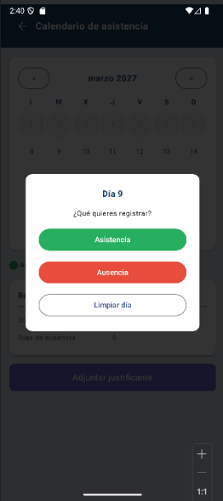
La aplicación móvil de Gestiona está disponible para dispositivos Android y está destinada exclusivamente al perfil Estudiante. Para acceder, el estudiante introduce su usuario y contraseña en la pantalla de inicio de sesión. Si las credenciales son correctas, el sistema muestra la pantalla principal con sus datos de FE y su calendario de asistencia mensual. Si son incorrectas, se muestra un mensaje de error y no se permite el acceso.
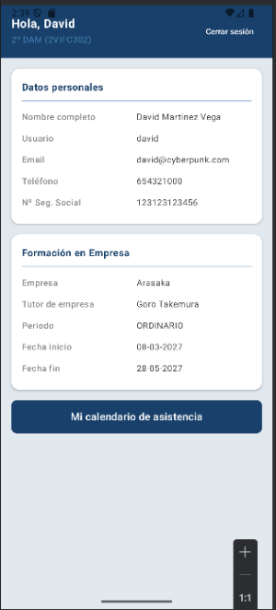

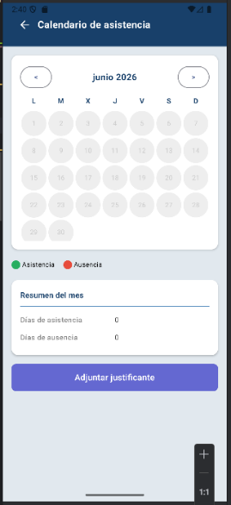

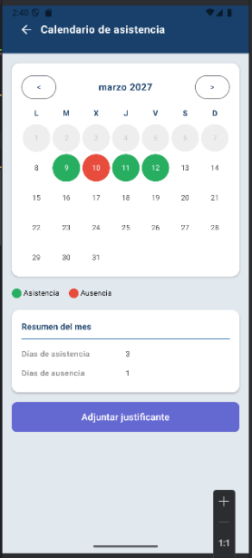

Sistema de ayuda
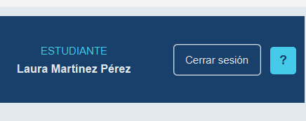
La aplicación dispone de un sistema de ayuda accesible desde cualquier pantalla. Para abrirlo se puede pulsar el botón de ayuda situado en la barra superior o usar el atajo de teclado F1. Al abrirlo se muestra una ventana con información sobre las funcionalidades disponibles para el perfil activo.



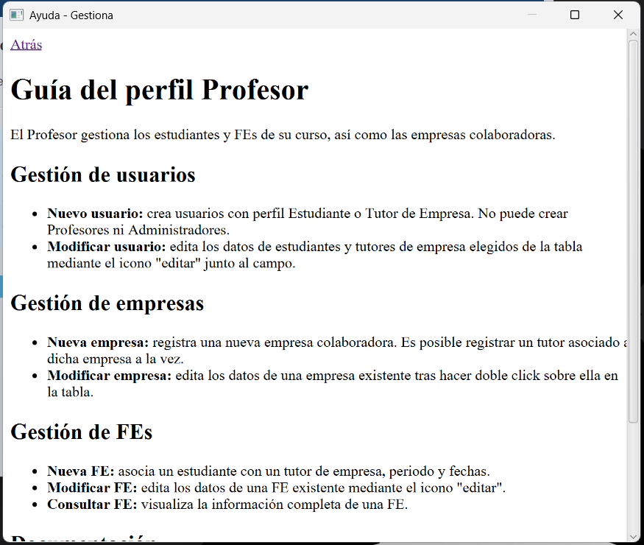
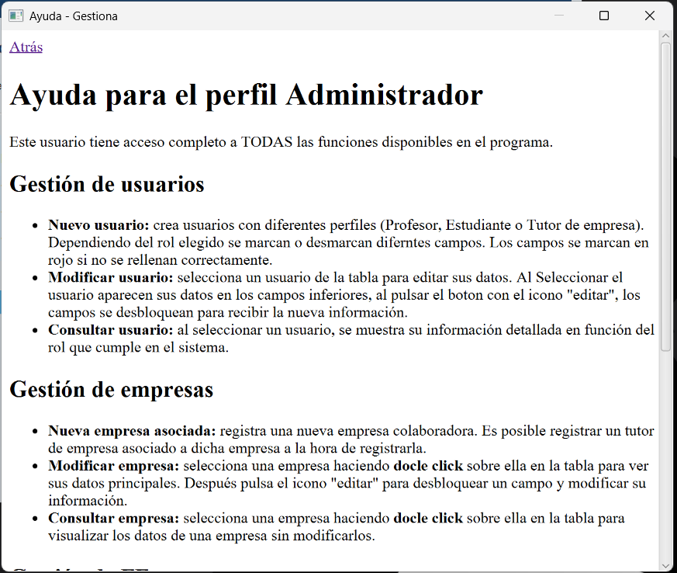
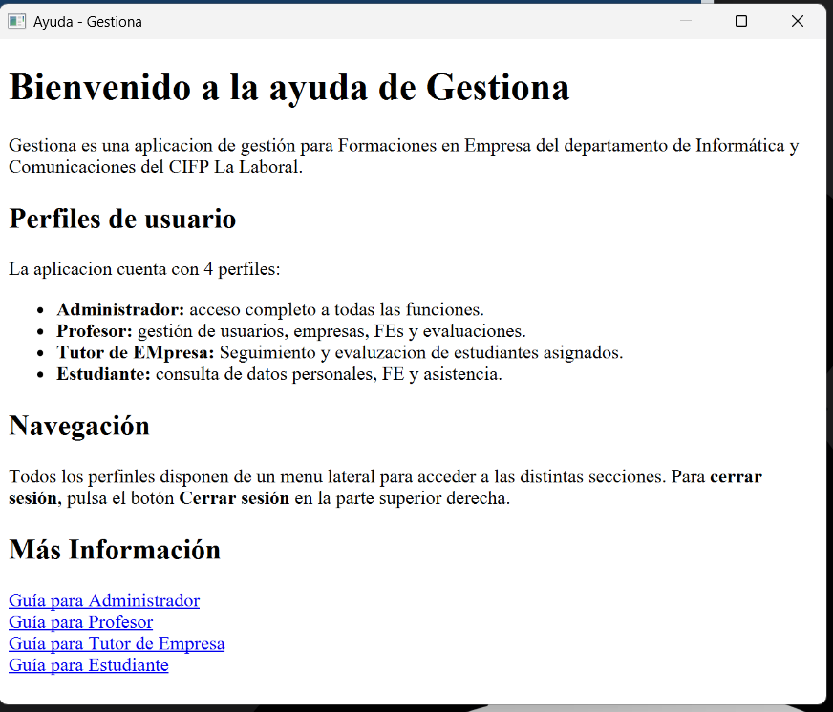

WEBGRAFÍA Y FUENTES DE INFORMACIÓN

BCrypt: https://www.webempresa.com/blog/bcrypt-que-es-y-para-que-funciona.html
https://dzone.com/articles/hashing-passwords-in-java-with-bcrypt
CalendarFX: https://dlsc.com/products/calendarfx/
Draw.io: https://www.drawio.com
DesarrolloSoftware: https://desarrollosoftware.es/salarios-desarrolladores-espana-2026/
Adobe Color (paleta de colores): https://color.adobe.com
Stack Overflow: https://stackoverflow.com
Maven Reposiroty: https://mvnrepository.com

